**Příloha č. 1** - **k Obecně závazné vyhlášce, kterou se zakazuje požívání alkoholických nápojů za účelem zabezpečení místních záležitostí veřejného pořádku na vymezených veřejných prostranstvích**

# Lokalita č. 1 - Park u OÚ Vápenná, včetně zídky

Veřejné prostranství ohraničené vnější hranicí pozemku parc. č. 1 I9/1 a vyznačená část místní komunikace p.č. 3443 v k.ú. Vápenná

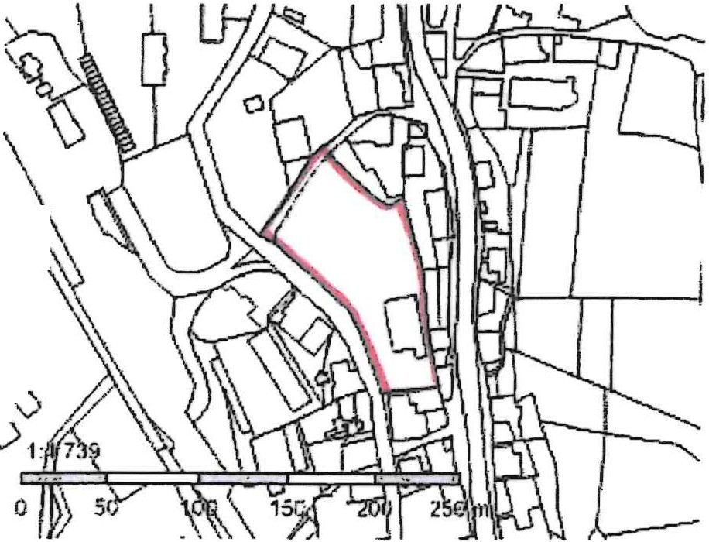

\.

# Lokalita č. 2 - Prostor okolo Latzelové vily

Veřejné prostranství ohraničené vnějšími hranicemi pozemků parc. č. 113/1, 113/2 a část 113/3 v k. ú. Vápenná

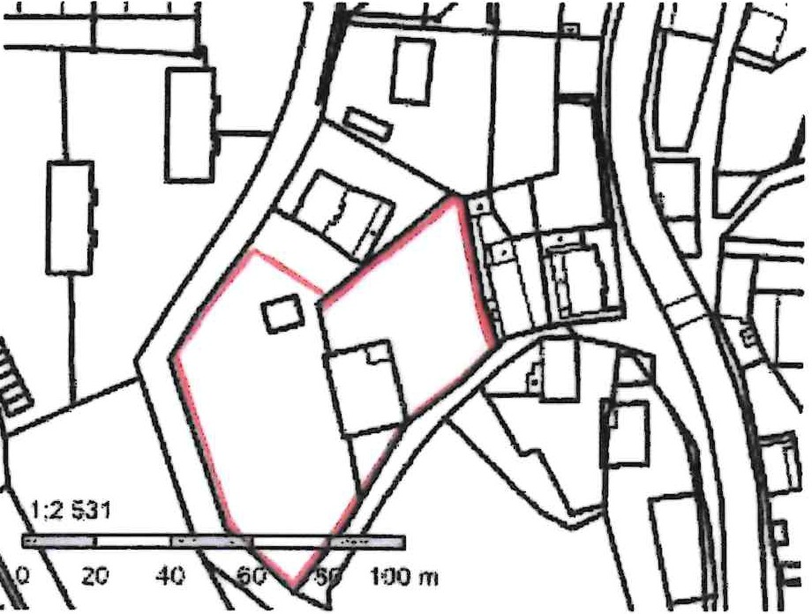

*;-z*

# Lokalita č. 3 - Prostor k vlakovému nádraží - Rampa skladiště

Veřejné prostranství ohraničené vnější hranicí pozemku parc. č. 3674/10 v k.ú. Vápenná

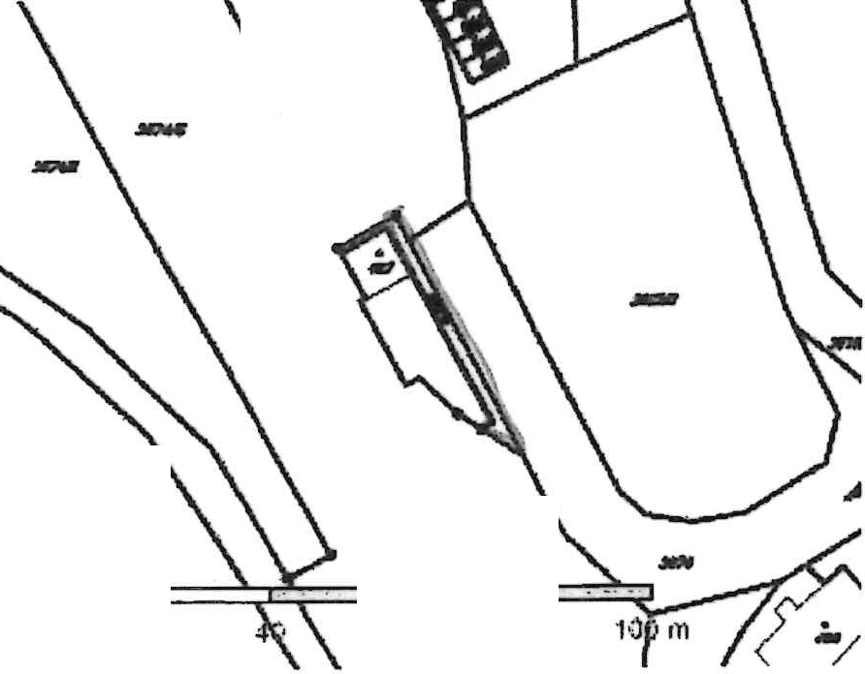

*\>*

1:1 628

o 20

60 60

# Lokalita č. 4 - Prostor okolo Pomníku 1. světové války

Veřejné prostranství ohraničené vnější hranicí pozemku parc. č. 2802/4 v k.ú. Vápenná

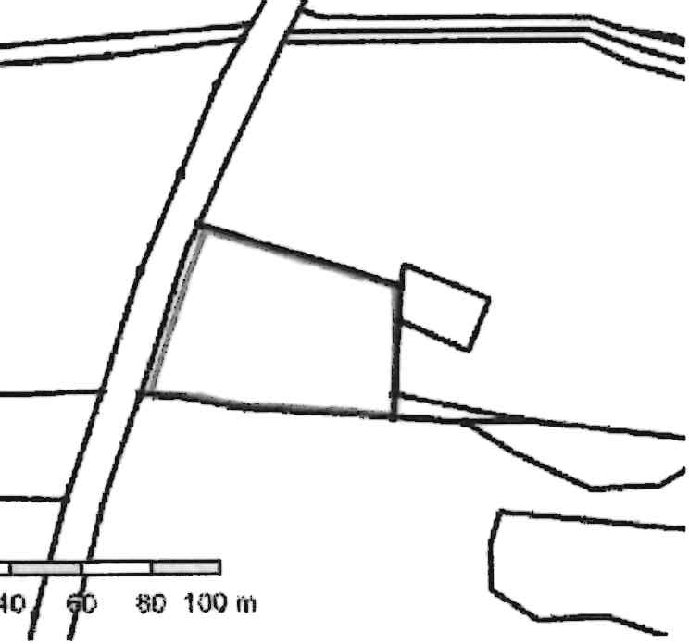

1:2900

O 20

# Lokalita č. 5 - Prostor okolo ZŠ Vápenná

Veřejné prostranství ohraničené vnějšími hranicemi pozemků st. parc. č. 391/1 a st. p. 391/3, dále pak p. č. 132, p.č. 2581/7, p.č. 2581/8, p.č. 2581/10, p.č. 3716 a p.č. 130/1 v k.ú.

Vápenná

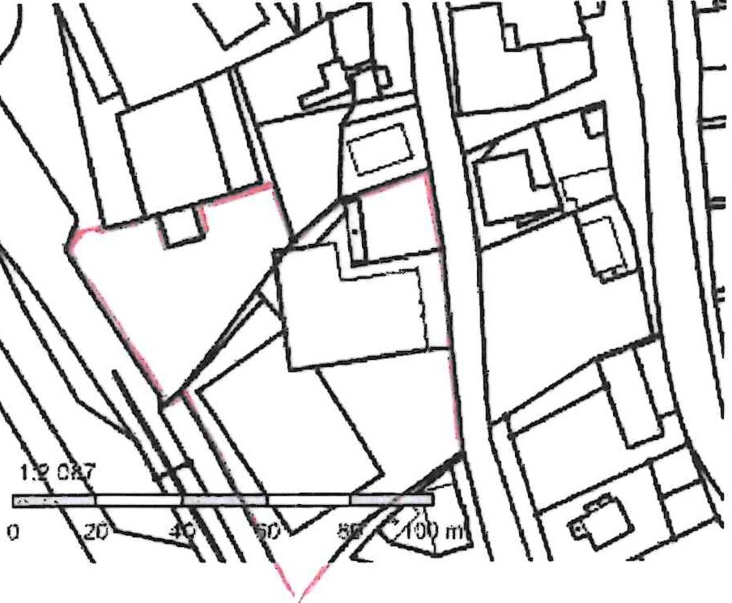

# Lokalita č. 6 - Prostor okolo MŠ Vápenná a okolí Školní družiny

Veřejné prostranství ohraničené vnějšími hranicemi pozemků st. parc. č. 648 a st. p. 513, dále pak p. č. 417/4, p.č. 417/4 ap. č. 417/5 v k.ú. Vápenná

